**Подвижные сосредоточенные источники постоянной мощности**

**Предельное состояние**. Если следить за подвижным температурным полем, связанным с сосредоточенным источником тепла, то можно заметить, что возникающая в начале нагрева область повышенных температур с течением времени увеличивается и достигает определенных предельных размеров. Подвижное температурное поле, как бы насыщенное теплом источника, только перемещается вместе с ним. Такое состояние процесса называется предельным или установившимся.

Таким образом, процесс нагрева источником постоянной мощности делится на два периода;

I период — теплонасыщение, когда размеры связанной с источником нагретой зоны увеличиваются;

II период— предельное или установившееся состояние процесса распространения тепла, когда температурное поле остается постоянным. При неподвижном источнике тепла неподвижное поле предельного состояния называют стационарным. При подвижном источнике связанное с ним температурное поле предельного состояния называют квазистационарным. Процесс распространения тепла стремится к предельному состоянию при неограниченно длительном действии источника постоянной мощности, т. е. при *t—*> ∞.

Для определения уравнений, описывающих процесс распространения теплоты от движущихся непрерывно действующих источников, используют принцип наложения. С этой целью весь период действия источника теплоты разбивают на бесконечно малые отрезки времени *dt.* Действие источника теплоты в течение бесконечно малого отрезка времени *dt* представляют, как действие мгновенного источника теплоты. Суммируя процессы распространения теплоты от действующих друг за другом в разных местах тела мгновенных источников теплоты, получают уравнение температурного поля при непрерывном действии подвижного источника теплоты.

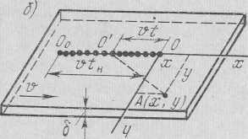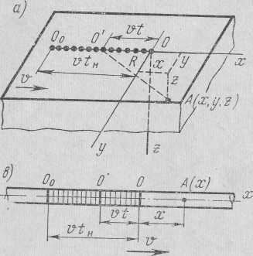

Рис. 7.1 Схема движения непрерывно действующего источника мощностью *q,* перемещающегося со скоростью *v:*

*а —* точечный на поверхности полубесконечного тела; б - линейный в бесконечной пластине; е — плоский в бесконечном стержне

**Подвижный точечный источник теплоты на поверхности полубесконечного тела.** Точечный источник теплоты постоянной мощности *q* движется с постоянной скоростью *v* прямолинейно из точки *О0* в направлении оси *х* (рис. 7.1, *а).* Допустим, что с момента движения источника прошло время *tН* и он находится в точке *О.* Вместе с источником теплоты перемещается подвижная система координат, начало которой совпадает с местоположением источника теплоты, т. е. с точкой *О.* Требуется определить температуру точки *А (х, у,z).*

Для этого запишем приращение температуры в точке *А* от мгновенного точечного источника теплоты, который действовал в течение времени *dt* в точке *О'.* С момента выделения теплоты в точке *О'* прошло время *t.* Используем уравнение (6.1), полагая *Q = qdt,* а расстояние :



(7.1)



Суммируем приращения температуры от всех элементарных источников теплоты на линии *ОО0.* Время распространения теплоты от мгновенного источника в точке *О* равно нулю, а от мгновенного источника в точке *О0* равно *tН*. Поэтому интеграл берем в пределах от 0 до *tН:*

(7.2)



После преобразования получим:

(7.3)



где R2=x2+y2+z2

Уравнение (7.3) выражает температурное поле в полубесконечном теле в стадии теплонасыщения, т. е. когда температура отдельных точек непрерывно повышается. После продолжительного действия источника теплоты достигается так называемое предельное состояние, когда температура точек в подвижной системе координат перестает изменяться во времени. Такое состояние достигается при *t→∞* и называется квазистационарным.

В этом случае уравнение (7.3) интегрируется после подстановки *R2/4at=u2* и принимает вид

(7.4)



Температурное поле предельного состояния симметрично относительно оси Ox (рис. 7.2). Изотермы на поверхности xOy представляют собой овальные кривые, которые сгущены впереди источника теплоты и раздвинуты позади него.

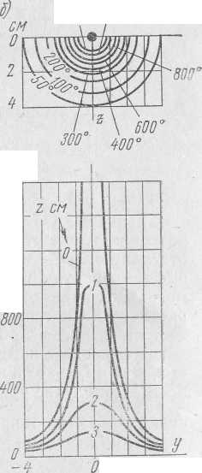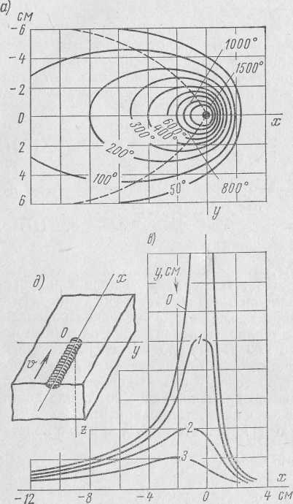

Рис. 7.2 Температурное поле предельного состояния при движении точечного источника теплоты по поверхности полубесконечного тела:

*а* — изотермы на поверхности *хОу; б* — изотермы в поперечной плоскости *xOz,* проходящей через центр источника теплоты; *в* — распределение температуры по прямым, параллельным оси *х* и расположенным на поверхности массивного тела; *г* — распределение температуры по прямым, параллельным оси *у* и лежащим в поперечной плоскости *xOz; д* — схема расположения координатных осей

Распределение температуры по поверхности массивного тела на расстоянии *у,* равном 1, 2, 3 *см,* представлено соответственно кривыми *1, 2, 3* на рис. 7.2, *в.* Температура точек при приближении источника теплоты резко возрастает, достигает максимума, а затем убывает. Снижение температуры происходит с меньшей скоростью, чем ее подъем. Максимум температуры в точках, находящихся не на оси *Ох,* достигается после прохождения источником теплоты плоскости, параллельной *yOz,* в которой находится рассматриваемая точка. В более удаленных от оси Ох точках максимальная температура достигается позже и имеет меньшее численное значение по сравнению с точками, расположенными ближе к оси *Ох.* Пунктирной линией на рис. 7.2, *а* соединены точки с максимальной температурой на плоскости *хОу.* Поверхность раздела областей нагрева и остывания получается путем вращения пунктирной кривой относительно оси *Ох.* Область впереди пунктирной кривой нагревается, позади пунктирной кривой — остывает.

Неподвижный источник теплоты. Если в уравнении (7.4) *v*= 0, то будем иметь случай стационарного температурного поля в полубесконечном теле

(7.5)



Температура в направлении от источника теплоты убывает обратно пропорционально *R,* т. е. по закону гиперболы. Температура на данном расстоянии *R* прямо пропорциональна мощности источника теплоты *q* и обратно пропорциональна коэффициенту теплопроводности λ*.* Распределение температуры не зависит от теплоемкости материала сγ.

**Подвижный линейный источник в пластине**

Линейный источник теплоты мощностью *q* с равномерным распределением ее по толщине пластины движется с постоянной скоростью v (рис. 7.1, б)*.* Граничные плоскости z = 0 и z=δ отдают теплоту в окружающую среду, температура которой принимается равной нулю. Коэффициент теплоотдачи *α.*

Уравнение, описывающее температурное поле в пластине, получим аналогично случаю точечного источника теплоты. Приращение температуры в точке *А* от мгновенного линейного источника теплоты, который действовал в точке *О',* составит в соответствии с уравнением (6.9)

(7.6)



Интегрируя от 0 до tН и преобразуем

(7.7)



где *r2=x2+y2.*

Уравнение (7.7) выражает температурное поле в пластине в стадии теплонасыщения. Предельное квазистационарное состояние достигается при t →∞. В этом случае уравнение принимает вид

(7.8)



где *К0 –* модифицированная функция Бесселя 2-го рода нулевого порядка; *b=2α/cγδ.*

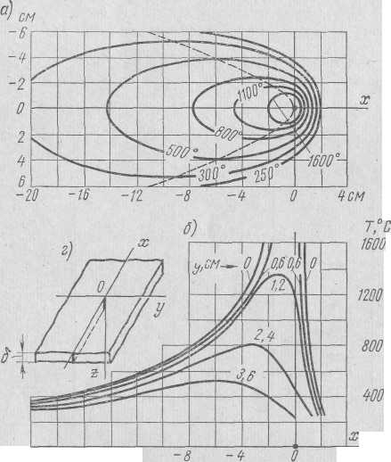

Рис. 7.3. Температурное поле предельного состояния при движении линейного источника теплоты в бесконечной пластине:

*а* — изотермы на поверхности пластины, пунктирная кривая — точки с максимальными температурами; *б* — распределение температуры в сечениях параллельных оси *х; г* ~ схема координатных осей

Предельное состояние. При нагреве пластины линейным источником теплоты распределение температуры по ее толщине согласно уравнению (7.8) равномерно. Следует, однако, иметь в виду, что в действительности из-за наличия теплоотдачи с поверхности пластины всегда наблюдается некоторая неравномерность распределения температуры по ее толщине.

Картины распределения температуры в пластине (рис. 7.3) и в плоскости *хОу* массивного тела (см. рис. 7.2) качественно имеют много общего. Отличие заключается в том, что изотермы в пластине еще более вытянуты, чем в полубесконечном теле. Степень вытянутости изотерм зависит не только от условий сварки и теплофизических свойств материала, но и от теплоотдачи в воздух.

Неподвижный источник. Если в уравнении (7.8) принять *v = 0,* то получим уравнение стационарного температурного поля в пластине:

(7.9)



Температурное поле является осесимметричным. В отличие от полубесконечного тела, где стационарное состояние достигается благодаря значительному теплоотводу в трех направлениях, стационарное состояние в пластине возможно лишь при наличии теплоотдачи в окружающее пространство. Если теплоотдача отсутствует, то температура возрастает беспредельно. Распределение температуры при стационарном процессе в пластине зависит не только от мощности и коэффициента теплопроводности λ, но и от коэффициента теплоотдачи α и толщины пластины δ.

**Подвижный плоский источник теплоты в бесконечном стержне**

Плоский источник теплоты постоянной мощности *q* равномерно распределен по поперечному сечению стержня *F* и перемещается с постоянной скоростью *v* в направлении вдоль стержня (см. рис. 7.1, *в*)*.* Боковая поверхность отдает теплоту в окружающую среду при постоянном коэффициенте теплоотдачи α.

Приращение температуры в точке *А* от мгновенного плоского источника, который действовал в точке О' *t* секунд назад, составит

(7.10)



Начало координат движется вместе с источником теплоты и находится в точке О.

Интегрируем приращения температуры от всех мгновенных источников теплоты в пределах от 0 до *tН*:

(7.11)



Уравнение (7.11) описывает температурное поле в стержне в стадии теплонасыщения. Предельное квазистационарное состояние достигается при *tH*—>∞. В этом случае уравнение (7.11) после введения замены *t = u2* и интегрирования принимает вид:

(7.12)



Предельное состояние. При нагреве стержня плоским источником теплоты распределение температуры по поперечному сечению стержня согласно уравнению (7.12) равномерно. В действительности из-за теплоотдачи с поверхности стержня всегда будет наблюдаться некоторая неравномерность распределения температуры по его поперечному сечению.

Распределение температуры вдоль стержня будет характеризоваться быстрым нарастанием температуры впереди источника теплоты и весьма плавным спадом температуры позади источника. Если *4ba/v2*=0 т. е. теплоотдача отсутствует, то температура позади источника теплоты будет оставаться постоянной.

*Неподвижный источник*. Если в уравнении (7.12) *v = 0*, то получим уравнение стационарного температурного поля в стержне:

(7.13)



Стационарное состояние в стержне возможно лишь при наличии теплоотдачи в окружающую среду. Распределение температуры при стационарном процессе в стержне зависит от λ*, b, F* и *р.*